**一、Sprint介绍**

      完成支付界面，可以选择支付宝和微信两种支付方式，但因为支付需要身份实名认证，所以暂时还不能真正支付。

实验截图:

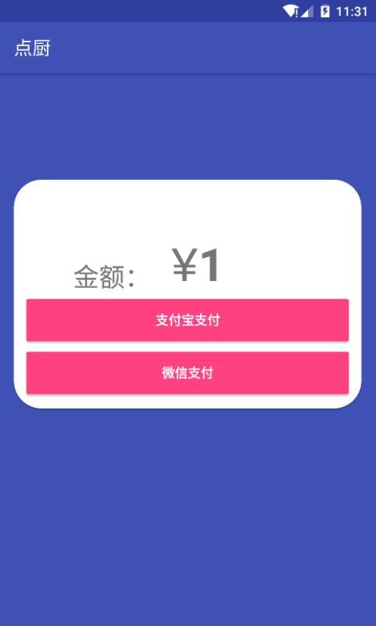

任务进度：

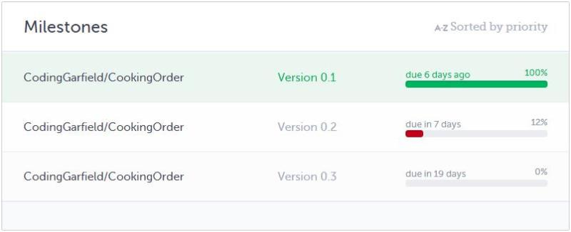

**二、Sprint周期**

**看板：**

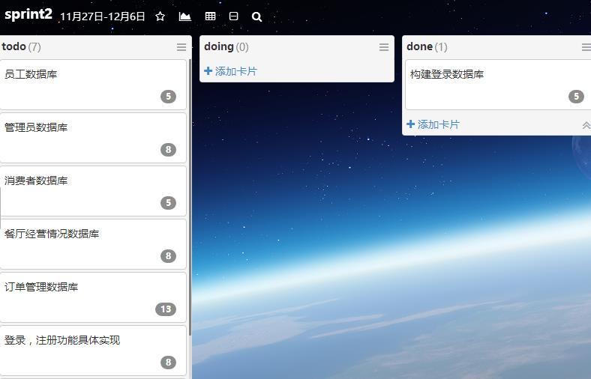

**燃尽图：**

